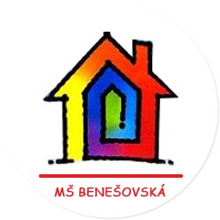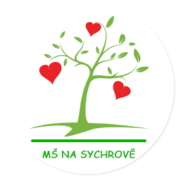
Kritéria pro přijímání dětí k předškolnímu vzdělávání
Mateřská škola Praha 10, Benešovská 28/2291, příspěvková organizace
Ředitelka mateřské školy Benešovská 28/2291,Praha 10 stanovila dole uvedená kritéria, podle nichž bude postupovat při rozhodování na základě ustanovení § 165 odst. 2 písmene b) zákona č.561/2004 S., o předškolním, základním, středním, vyšším odborném a jiném vzdělávání (školský zákon), ve znění pozdějších předpisů, o přijetí dítěte k předškolnímu vzdělávání v mateřské škole v případě, kdy počet žádostí o přijetí k předškolnímu vzdělávání v daném roce 2022/23 překročí stanovenou kapacitu maximálního počtu dětí pro mateřskou školu. O přijetí dítěte se zdravotním znevýhodněním rozhodne ředitelka mateřské školy na základě písemného vyjádření školského poradenského zařízení, odborného lékaře, případně též registrujícího lékaře pro děti a dorost.

- Dítě, na které se vztahuje povinné předškolní vzdělávání podle § 34 a školského zákona s místem trvalého pobytu, v případě cizinců s místem pobytu, v příslušném školském obvodu* mateřské školy. Povinnost předškolního vzdělávání nastává od 1. září školního roku následujícího po datu, kdy dítě dosáhne pěti let věku, až do doby, kdy dítě zahájí povinnou školní docházku. Zákonný zástupce je povinen přihlásit dítě, které dosáhne do 31.8.2022 pěti let k zápisu k předškolnímu vzdělávání.

- Přednostní přijetí dítěte s místem trvalého pobytu, v případě cizinců místem pobytu, v příslušném školském obvodu* mateřské školy, které před začátkem školního roku (do 31.8.2022) dosáhne nejméně čtvrtého roku věku, seřazené podle data narození od nejstarších po nejmladší, a to do výše povoleného počtu dětí uvedeného v rejstříku škol a školských zařízení.

- Přednostní přijetí dítěte s místem trvalého pobytu, v případě cizinců s místem pobytu, v příslušném školském obvodu* mateřské školy, které do 31.8.2022 dosáhne nejméně třetího roku věku, seřazené podle data narození od nejstarších po nejmladší, a to do výše povoleného počtu dětí uvedeného v rejstříku škol a školských zařízení.

* Obecně závazná vyhláška hl. m. Prahy o školských obvodech mateřských škol, dle které je spádovým obvodem Mateřské školy, Praha 10, Benešovská 28/2291, příspěvková organizace celé území MČ Praha 10.

Tato kritéria nabývají platnosti 1. března 2022. Bc. Květa Voržáčková, ředitelka školy

